
Об утверждении регламента государственной услуги "Выдача сертификата службы эксплуатации радиотехнического оборудования и связи аэронавигационной организации"
Утративший силу
Приказ и.о. Министра по инвестициям и развитию Республики Казахстан от 28 мая 2015 года № 641. Зарегистрирован в Министерстве юстиции Республики Казахстан 9 июля 2015 года № 11619. Утратил силу приказом Министра индустрии и инфраструктурного развития Республики Казахстан от 15 февраля 2019 года № 84 (вводится в действие по истечении десяти календарного дня после дня его первого официального опубликования)
Сноска. Утратил силу приказом Министра индустрии и инфраструктурного развития РК от 15.02.2019 № 84 (вводится в действие по истечении десяти календарного дня после дня его первого официального опубликования).
В соответствии с подпунктом 2) статьи 10 Закона Республики Казахстан от 15 апреля 2013 года "О государственных услугах" ПРИКАЗЫВАЮ:
1. Утвердить прилагаемый регламент государственной услуги "Выдача сертификата службы эксплуатации радиотехнического оборудования и связи аэронавигационной организации".
2. Признать утратившим силу подпункт 8) пункта 1 приказа Министра транспорта и коммуникации Республики Казахстан от 9 апреля 2014 года № 243 "Об утверждении регламентов государственных услуг в сфере деятельности аэродромов (вертодромов), иностранных перевозчиков, авиационных учебных центров и авиационного персонала, авиационной безопасности и использования воздушного пространства" (зарегистрированный в Реестре государственной регистрации нормативных правовых актов за № 9463).
3. Комитету гражданской авиации Министерства по инвестициям и развитию Республики Казахстан (Сейдахметов Б.К.) обеспечить:
1) государственную регистрацию настоящего приказа в Министерстве юстиции Республики Казахстан;
2) в течение десяти календарных дней после государственной регистрации настоящего приказа в Министерстве юстиции Республики Казахстан, направление его копии на официальное опубликование в периодических печатных изданиях и информационно-правовой системе "Әділет";
3) размещение настоящего приказа на интернет-ресурсе Министерства по инвестициям и развитию Республики Казахстан и на интранет-портале государственных органов;
4) в течение десяти рабочих дней после государственной регистрации настоящего приказа в Министерстве юстиции Республики Казахстан представление в Юридический департамент Министерства по инвестициям и развитию Республики Казахстан сведений об исполнении мероприятий, предусмотренных подпунктами 1), 2) и 3) пункта 3 настоящего приказа.
4. Контроль за исполнением настоящего приказа возложить на
курирующего вице-министра по инвестициям и развитию Республики Казахстан.
5. Настоящий приказ вводится в действие по истечении двадцати одного календарного дня после дня его первого официального опубликования.
Исполняющий обязанности
Министра по инвестициям и развитию
Республики Казахстан | А. Рау

Утвержден
приказом исполняющего
обязанности Министра
по инвестициям и развитию
Республики Казахстан
от 28 мая 2015 года № 641
Регламент государственной услуги
"Выдача сертификата службы эксплуатации радиотехнического
оборудования и связи аэронавигационной организации"
1. Общие положения
1. Государственная услуга "Выдача сертификата службы эксплуатации радиотехнического оборудования и связи аэронавигационной организации" (далее – государственная услуга) оказывается Комитетом гражданской авиации Министерства по инвестициям и развитию Республики Казахстан (далее – услугодатель).
2. Форма оказания государственной услуги: бумажная.
3. Результатом оказания государственной услуги является выдача сертификата (дубликата сертификата) службы эксплуатации радиотехнического оборудования и связи аэронавигационной организации (далее – сертификат, дубликат сертификата) либо мотивированного ответа об отказе.
Описание порядка действий структурных подразделений
(работников) услугодателя в процессе оказания
государственной услуги
4. Основанием для начала процедуры (действия) по оказанию государственной услуги является предоставление документов, предусмотренных согласно пункта 9 Стандарта государственной услуги "Выдача сертификата службы эксплуатации радиотехнического оборудования и связи аэронавигационной организации", утвержденного приказом Министра по инвестициям и развитию Республики Казахстан от 28 апреля 2015 года № 510 (зарегистрированный в Реестре государственной регистрации нормативных правовых актов № 11583).
5. Содержание каждой процедуры (действия), входящей в состав процесса оказания государственной услуги, длительность его выполнения:
при выдаче сертификата:
1) прием и регистрация заявления работником канцелярии услугодателя с присвоением регистрационного номера и даты в течение тридцати минут;
2) рассмотрение заявления руководителем услугодателя в течение двух часов;
3) рассмотрение заявления руководителем структурного подразделения услугодателя в течение двух часов;
4) рассмотрение заявления ответственным исполнителем и направления решения о проведении сертификационного обследования либо мотивированного ответа об отказе в оказании государственной услуги в срок не более девятнадцати рабочих дней с момента регистрации заявления;
5) обеспечение принятия приказа для проведения сертификационного обследования ответственным исполнителем в течение трех рабочих дней;
6) проведение сертификационного обследования в течение пяти рабочих дней;
7) оформление и подписание руководителем услугодателя сертификата в срок не более четырех рабочих дней со дня подписания акта;
8) выдача сертификата нарочно или почтой услугополучателю в течение одного рабочего дня после утверждения акта;
при выдаче дубликата сертификата:
1) прием и регистрация заявления работником канцелярии услугодателя с присвоением регистрационного номера и даты в течение тридцати минут;
2) рассмотрение заявления руководителем услугодателя в течение двух часов;
3) рассмотрение заявления руководителем структурного подразделения услугодателя в течение двух часов;
4) рассмотрение заявления ответственным исполнителем и оформление дубликата сертификата в срок не более шести рабочих дней с момента регистрации заявления;
5) подписание руководителем услугодателя и выдача дубликата сертификата нарочно или почтой услугополучателю в течение четырех часов.
6. Результат процедуры (действия) по оказанию государственной услуги, который служит основанием для начала выполнения следующей процедуры (действия):
1) при выдаче сертификата:
регистрация заявления в канцелярии услугодателя;
резолюция руководителя услугодателя;
резолюция руководителя структурного подразделения;
рассмотрение заявления ответственным исполнителем;
оформление решения о проведении сертификационного обследования либо мотивированного ответа об отказе;
оформление приказа для проведения сертификационного обследования;
проведение сертификационного обследования и оформление акта сертификационного обследования;
согласование плана корректирующих действий услугополучателя по устранению несоответствий (в случае указания в акте заключения о невозможности выдачи сертификата с приложением перечня несоответствий сертификационным требованиям);
регистрация справки услугополучателя об устранении несоответствий;
оформление сертификата;
подписание сертификата руководителем услугодателя;
выдача сертификата или мотивированного ответа об отказе оказания государственной услуги услугополучателю;
2) при даче дубликата сертификата:
регистрация заявления в канцелярии услугодателя;
резолюция руководителя услугодателя;
резолюция руководителя структурного подразделения;
рассмотрение заявления ответственным исполнителем;
выдача дубликата сертификата услугополучателю.
2. Описание порядка взаимодействия
структурных подразделений (работников) услугодателя
в процессе оказания государственной услуги
7. Перечень структурных подразделений (работников) услугодателя, которые участвуют в процессе оказания государственной услуги:
1) работник канцелярии услугодателя;
2) руководитель услугодателя;
3) руководитель структурного подразделения;
4) ответственный исполнитель;
5) комиссия услугодателя.
8. Описание последовательности процедур (действий) между работниками с указанием длительности каждой процедуры (действия) и взаимодействий структурных подразделений (работников) услугодателя в процессе оказания государственной услуги отражено в справочнике бизнес-процессов оказания государственной услуги "Выдача сертификата службы эксплуатации радиотехнического оборудования и связи аэронавигационной организации" согласно приложению к настоящему Регламенту.
Приложение
к Регламенту государственной
услуги "Выдача сертификата службы
эксплуатации радиотехнического
оборудования и связи
аэронавигационной организации"
Справочник бизнес-процессов оказания государственной услуги
"Выдача сертификата службы эксплуатации радиотехнического
оборудования и связи аэронавигационной организации"
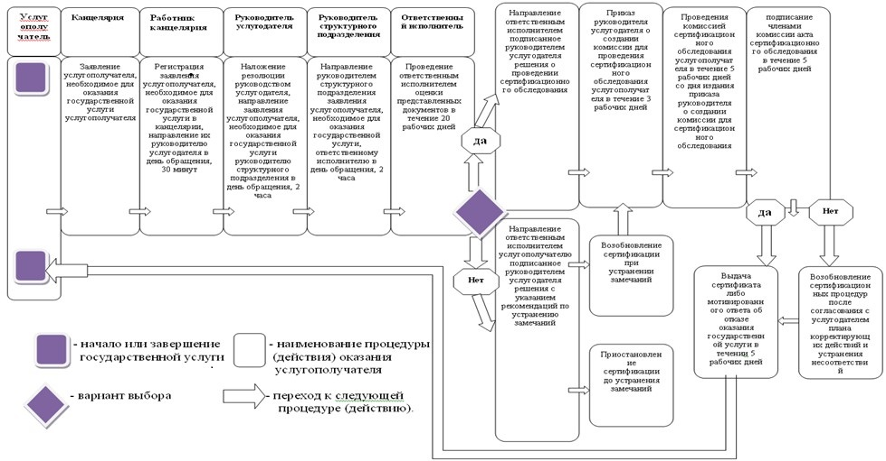

© 2012. РГП на ПХВ «Институт законодательства и правовой информации Республики Казахстан» Министерства юстиции Республики Казахстан

